Pielikums pie Daugavpils domes 2023.gada___.__________ lēmuma Nr._____.

Zemes vienības ar kadastra apz. 0500 037 0076 (kad.Nr.0500 037 2209),
Daugavpilī, sadales shēma

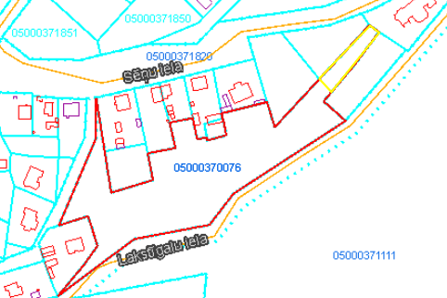

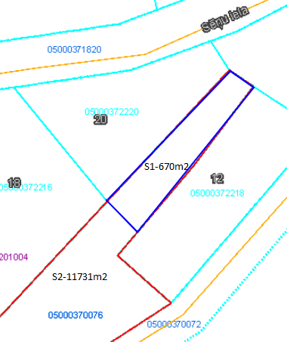

S₁=670m²
S₂=11731m²
SASKAŅOTS:
Īpašuma pārvaldīšanas departamenta
Nekustamā īpašuma nodaļas vadītājs
A.Nikolajevs

